Ejercicios UT1 Ángel Mori Martínez Díez

1. Localiza en qué versión de Android se dio soporte nativo a los sensores y en cuál se incorpora Material Design.

Los sensores en la versión 2.3.0, Gingerbread, lanzada el 6 de diciembre de 2010. Material designe en la 5.0, Lollypop, del 3 de noviembre de 2014

1. Investiga las diferencias que existen entre ART (Android Runtime) y Dalvik, que fue la máquina virtual utilizada originalmente por Android.

La Máquina Virtual Dalvik es un software de ejecución de procesos para los programas que han sido creados en Java Dalvik caché gasta mucho espacio de memoria.

ART fue modificado para mejorar la velocidad y el rendimiento de las aplicaciones, la batería y el sistema. Compile de forma diferente: compila los procesos y guarda el caché al momento de la instalación de la aplicación.

Es decir, en vez de ir compilando la aplicación mientras se usa, en ART la compilación se ha realizado y se ha guardado en el sistema con la instalación. Las aplicaciones inician mucho más rápido y son mucho más fluidas.

1. Realiza un estudio de los sistemas operativos móviles que más frecuentemente se venden en España y compáralo con EEUU.

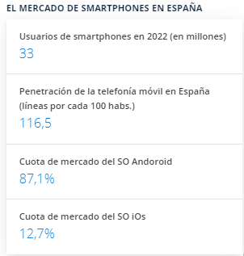(<https://es.statista.com/temas/4086/consumo-y-uso-de-smartphones-en-espana/#:~:text=Si%20se%20atiende%20a%20las,Android%20frente%20a%20los%20iOs>.)

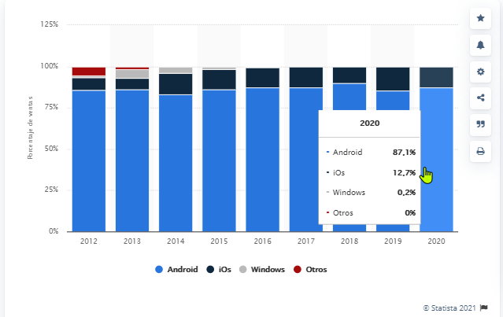

(<https://es.statista.com/estadisticas/473759/tasa-penetracion-sistema-operativo-smartphone-espana/>)

Y según un artículo de este año, de la misma web:

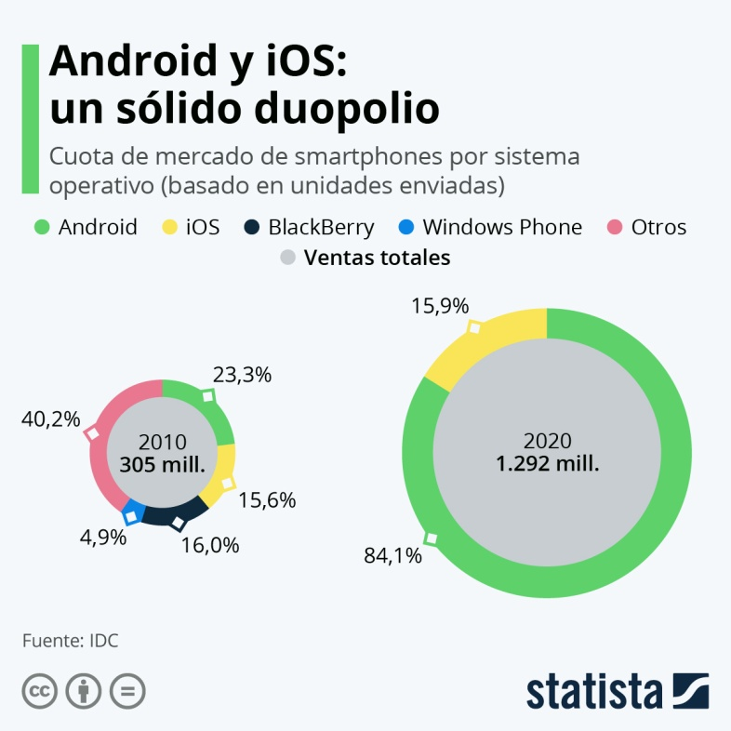

(<https://es.statista.com/grafico/18920/cuota-de-mercado-mundial-de-smartphones-por-sistema-operativo/>)

En <https://gs.statcounter.com/os-market-share/mobile/spain>, por otro lado, vemos que se quita un poco de cuota de mercado a Android para repartirla con otros sistemas operativos.

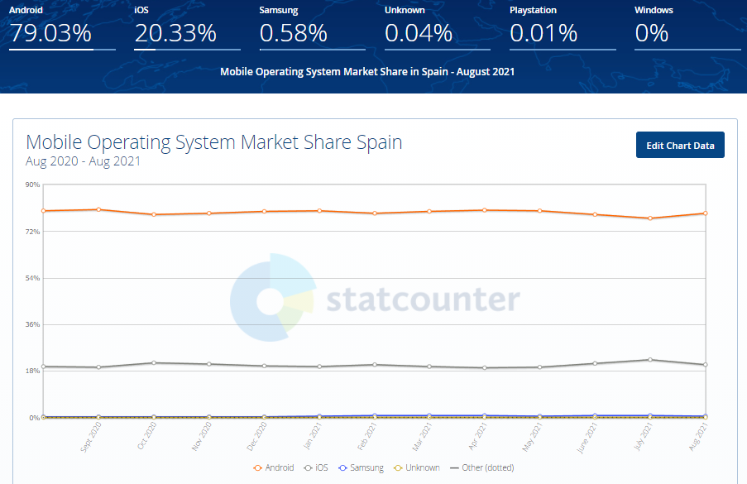

En esta misma web, podemos ver la gráfica de Estados Unidos:

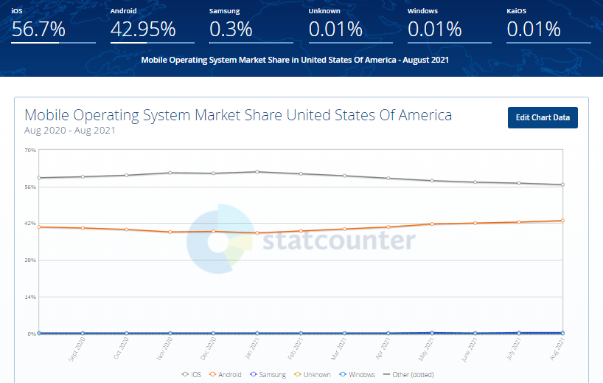

(<https://gs.statcounter.com/os-market-share/mobile/united-states-of-america>)

Se puede apreciar claramente la diferencia. En España, predomina Android de forma totalmente clara, mientras que en Estados Unidos, comparten cuota de mercado casi a la par.

1. ¿Qué es Flutter? Características principales

Es un framework de desarrollo de aplicaciones móviles creado por Google. Es de código abierto y se suele usar para desarrollar interfaces de usuario en Android, iOS y web.

Características principales:

* Misma interfaz de usuario y lógica de negocio para todas las plataformas.
* Reducción del tiempo de desarrollo del código
* Similar al rendimiento de las aplicaciones nativas
* Interfaz de usuario animada y personalizada a cualquier complejidad
* Motor de renderizado propio
* Implementación lógica simple específica de la plataforma
* La capacidad potencial de ir más allá de los dispositivos móviles

1. Define:
2. API(Application Programming Interface)
3. APP
4. Framework
5. Gadget
6. Kernel
7. Runtime
8. SMS
9. UI ( User Interface)
10. WAP( Wireless Application Protocol)